Resolución del Pleno del Instituto de Transparencia, Acceso a la Información Pública y Protección de Datos Personales del Estado de México y Municipios, con domicilio en Metepec, Estado de México, a veinte de enero de dos mil veintiuno.

VISTOS los expedientes electrónicos formados con motivo de los recursos de revisión números 04505/INFOEM/IP/RR/2020, 04506/INFOEM/IP/RR/2020, 04507/INFOEM/IP/RR/2020, 04508/INFOEM/IP/RR/2020 y 04578/INFOEM/IP/RR/2020, interpuestos por el C. xxxxxxxxxxxxxxxxxxxxxxxxxxxxxx, en lo sucesivo el Recurrente, en contra de las respuestas del Ayuntamiento de Naucalpan de Juárez, en lo subsecuente el Sujeto Obligado, se procede a dictar la presente resolución.

A N T E C E D E N T E S

PRIMERO. De las solicitudes de información.
Con fechas treinta de septiembre, uno y dos de octubre de dos mil veinte, el Recurrente, presentó a través del Sistema de Acceso a la Información Mexiquense (SAIMEX) ante el Sujeto Obligado, solicitudes de acceso a la información pública, registradas bajo los números de expedientes 00732/NAUCALPA/IP/2020, 00731/NAUCALPA/IP/2020, 00728/NAUCALPA/IP/2020, 00720/NAUCALPA/IP/2020 y 00726/NAUCALPA/IP/2020, mediante las cuales solicitó información en el tenor siguiente:

Solicitud de información 00732/NAUCALPA/IP/2020
“SOLICITO LAS ALTAS DE PERSONAL SOLO DE CONFIANZA DE NUEVO INGRESO CON EVIDENCIAS SEÑALANDO NOMBRE COMPLETO, PUESTO O CARGO, FECHA DE INGRESO, DEPENDENCIA O ÁREA, SUELDO MENSUAL BRUTO A PARTIR DEL 01 DE ABRIL AL 30 DE SEPTIEMBRE DEL 2020.” (Sic).

Solicitud de información 00731/NAUCALPA/IP/2020
“SOLICITO TODOS LOS NOMBRES COMPLETOS, PUESTOS O CARGOS, AREAS DE ADSCRIPCIÓN, SUELDOS MENSUALES BRUTOS DE TODO EL PERSONAL DE CONFIANZA Y MIEMBROS DEL AYUNTAMIENTO QUE HASTA EL 31 DE DICIEMBRE DE 2018 LABORO Y FUE DADO DE BAJA A PARTIR DEL 01 DE ENERO DE 2019 A LA FECHA, CLASIFICANDOLO POR FECHA DE BAJA, MOTIVO DE BAJA, MONTO DE PAGO POR LOS CONCEPTOS LABORALES SEAN POR, RENUNCIA, SEPARACIÓN O TÉRMINACIÓN DE RELACIÓN LABORAL O CUALQUIER OTRA CAUSA ADMINISTRATIVA O LABORAL.ASI COMO MOTIVO ADMNISTRATIVO, LEGAL O LABORAL DE LA BAJA..” (sic)

Solicitud de información 00728/NAUCALPA/IP/2020
“SOLICITO CARGO PUESTO NOMINA BRUTA MENSUAL MAS GRATIFICACIONES FUNCIONES Y RESPOSABILIDADES EVIEDNCIAS DE SU TRABAJO DE LA C. Rosalba Gualito Castañeda” (sic)

Solicitud de información 00720/NAUCALPA/IP/2020
“SOLICITO CON EVIDENCIAS, EL CARGO O PUESTO O COMISIÓN, ÁREA DE ADSCRIPCIÓN, SUELDO MENSUAL BRUTO FECHA DE INGRESO FUNCIONES O ATRIBUCIONES O ACTIVIDADES BITÁCORA DE DE TRABAJO DIARIO EVIEDENCIAS DIARIAS DESDE SU INGRESO, REGISTROS DE ENTRADA Y SALIDA DE SU EMPLEO CARGO O COMISIÓN DEBIDAMENTE REQUISITADOS, RECIBOS DE NOMINA, HISTORIAL LABORAL Y EDUCATIVO CON EVIEDNCIAS DE LA C. NAYELI SHADAY MONDRAGON CASTILLO ASI MISMO SOLICITO NOMBRES COMPLETOS DE SUS FAMILIARES PUESTO CARGO O COMISIÓN QUE OCUPAN DENTRO DE LA ADMINISTRACION PUBLICA MUNICIPAL, ASI MISMO SOLICITO EN EL CASO DE FALTAS JUSTIFICADAS O INJUSTIFICADAS A SU TRABAJO EVIDENCIAS DE SUS JUSTIFICANTE OFICIAL O NÚMERO DE DIAS DE FALTAS A SU CENTRO DE TRABAJO. SOLICITO EVIDENCIAS CLARAS DE SU ACTUAR DIARIO OFICIOS DOCUMENTOS ARCHIVOS O CUALQUIER OTRA INFORMACIÓN QUE JUSTIFIQUE SU DESEMPEÑO LABORAL DIARIO, DESDE SU FECHA DE INGRESO A LA FECHA.” (sic)

Solicitud de información 00726/NAUCALPA/IP/2020
“OLICITO PRESPUESTO ASIGNADO, NORMATIVIDAD QUE LE APLICA, ORGANIGRAMA RELACION DE PERSONAL (DETALLANDO NOMBRES COMPLETOS, PUESTOS O CARGOS, SUELDOS MENSUALES BRUTOS, FECHA DE INGRESO SOLO DEL PERSONAL DE CONFIANZA) DEL IMCUFIDEN. “(sic)

Haciéndose constar que de los acuses de solicitud de información contenida en los expedientes electrónicos del SAIMEX, se aprecia que el Recurrente eligió como modalidad de entrega de la información solicitada “a través del SAIMEX”.

SEGUNDO. De la respuesta del Sujeto Obligado.
Dentro del expediente del SAIMEX se aprecia que en fecha veintiséis de septiembre de dos mil diecinueve, el Sujeto Obligado notifico las respuestas a las solicitudes de información en los términos siguientes:

Solicitud de información 00732/NAUCALPA/IP/2020

Naucalpan de Juárez, México a 14 de Octubre de 2020
Nombre del solicitante: xxxxxxxxxxxxxxxxxxxxxxxxxxxxxxxxxxxxxxx
Folio de la solicitud: 00732/NAUCALPA/IP/2020
En respuesta a la solicitud recibida, nos permitimos hacer de su conocimiento que con fundamento en el artículo 53, Fracciones: II, V y VI de la Ley de Transparencia y Acceso a la Información Pública del Estado de México y Municipios, le contestamos que:
Naucalpan de Juárez, Estado de México a 14 de octubre de 2020 No. de solicitud: 00732/NAUCALPA/IP/2019 C. SOLICITANTE DE ACCESO A LA INFORMACIÓN PÚBLICA P R E S E N T E. En función del artículo 53 fracciones II, V y VI de la Ley de Transparencia y Acceso a la Información Pública del Estado de México y Municipios (LTAIPEMYM); en seguimiento a las solicitudes de acceso a información pública que nos ocupan, recibidas a través del portal “SAIMEX” del Ayuntamiento de Naucalpan de Juárez, mismas que solicitan lo siguiente: “…SOLICITO LAS ALTAS DE PERSONAL SOLO DE CONFIANZA DE NUEVO INGRESO CON EVIDENCIAS SEÑALANDO NOMBRE COMPLETO, PUESTO O CARGO, FECHA DE INGRESO, DEPENDENCIA O ÁREA, SUELDO MENSUAL BRUTO A PARTIR DEL 01 DE ABRIL AL 30 DE SEPTIEMBRE DEL 2020…” (sic). Por lo que atañe a la Secretaría de Administración, área encargada de atender su solicitud, la cual adjunta al presente el archivo denominado: “00732 altas personal de confianza.pdf”, documento en el cual podrá encontrar respuesta a su solicitud. Finalmente, se le comunica que en caso de inconformidad a la respuesta dada a su solicitud, con fundamento en lo dispuesto por los artículos 176, 177 y 178 de la LTAIPEMYM, se le informa que, podrá interponer Recurso de Revisión, para lo cual dispone de un plazo de quince días hábiles contados a partir de la fecha de la presente notificación a su solicitud de acceso a información. A T E N T A M E N T E “CONSTRUYENDO CONFIANZA” C. P. LEONARDO SALCEDO MALVÁEZ DIRECTOR DE LA UNIDAD DE TRANSPARENCIA Y ACCESO A LA INFORMACIÓN PÚBLICA

ATENTAMENTE
C. LEONARDO SALCEDO MALVAEZ

- Adjuntando dos archivos, que contiene lo siguiente 00732 altas personal de confianza.pdf, 732_202010141621.pdf, los cuales, no se insertan por ser del conocimiento de las partes, sin embargo, será motivo de estudio en el Considerando correspondiente.

Solicitud de información 00075/IXTASAL/IP/2019
Naucalpan de Juárez, México a 14 de Octubre de 2020
Nombre del solicitante: xxxxxxxxxxxxxxxxxxxxxxxxxxxxxxxxxxxxx
Folio de la solicitud: 00731/NAUCALPA/IP/2020
En respuesta a la solicitud recibida, nos permitimos hacer de su conocimiento que con fundamento en el artículo 53, Fracciones: II, V y VI de la Ley de Transparencia y Acceso a la Información Pública del Estado de México y Municipios, le contestamos que:
Naucalpan de Juárez, Estado de México a 14 de octubre de 2020 No. de solicitud: 00731/NAUCALPA/IP/2019 C. SOLICITANTE DE ACCESO A LA INFORMACIÓN PÚBLICA P R E S E N T E. En función del artículo 53 fracciones II, V y VI de la Ley de Transparencia y Acceso a la Información Pública del Estado de México y Municipios (LTAIPEMYM); en seguimiento a las solicitudes de acceso a información pública que nos ocupan, recibidas a través del portal “SAIMEX” del Ayuntamiento de Naucalpan de Juárez, mismas que solicitan lo siguiente: “…SOLICITO LAS ALTAS DE PERSONAL SOLO DE CONFIANZA DE NUEVO INGRESO CON EVIDENCIAS SEÑALANDO NOMBRE COMPLETO, PUESTO O CARGO, FECHA DE INGRESO, DEPENDENCIA O ÁREA, SUELDO MENSUAL BRUTO A PARTIR DEL 01 DE ABRIL AL 30 DE SEPTIEMBRE DEL 2020…” (sic). Por lo que atañe a la Secretaría de Administración, área encargada de atender su solicitud, la cual adjunta al presente el oficio con número SDA/00958/2020, documento en el cual podrá encontrar respuesta a su solicitud. Finalmente, se le comunica que en caso de inconformidad a la respuesta dada a su solicitud, con fundamento en lo dispuesto por los artículos 176, 177 y 178 de la LTAIPEMYM, se le informa que, podrá interponer Recurso de Revisión, para lo cual dispone de un plazo de quince días hábiles contados a partir de la fecha de la presente notificación a su solicitud de acceso a información. A T E N T A M E N T E “CONSTRUYENDO CONFIANZA” C. P. LEONARDO SALCEDO MALVÁEZ DIRECTOR DE LA UNIDAD DE TRANSPARENCIA Y ACCESO A LA INFORMACIÓN PÚBLICA
ATENTAMENTE
C. LEONARDO SALCEDO MALVAEZ

En esta respuesta se adjuntaron dos archivos denominados:
- 00731 .pdf y, 731_202010141621.pdf los cuales, no se insertan por ser del conocimiento de las partes, sin embargo, será motivo de estudio en el Considerando correspondiente.

Solicitud de información 00728/NAUCALPA/IP/2020
Naucalpan de Juárez, México a 14 de Octubre de 2020
Nombre del solicitante: xxxxxxxxxxxxxxxxxxxxxxxxxxxxxxxxxxxxx
Folio de la solicitud: 00728/NAUCALPA/IP/2020
En respuesta a la solicitud recibida, nos permitimos hacer de su conocimiento que con fundamento en el artículo 53, Fracciones: II, V y VI de la Ley de Transparencia y Acceso a la Información Pública del Estado de México y Municipios, le contestamos que:
Naucalpan de Juárez, Estado de México a 14 de octubre de 2020 No. de solicitud: 00728/NAUCALPA/IP/2019 C. SOLICITANTE DE ACCESO A LA INFORMACIÓN PÚBLICA P R E S E N T E. En función del artículo 53 fracciones II, V y VI de la Ley de Transparencia y Acceso a la Información Pública del Estado de México y Municipios (LTAIPEMYM); en seguimiento a las solicitudes de acceso a información pública que nos ocupan, recibidas a través del portal “SAIMEX” del Ayuntamiento de Naucalpan de Juárez, mismas que solicitan lo siguiente: “…SOLICITO CARGO PUESTO NOMINA BRUTA MENSUAL MAS GRATIFICACIONES FUNCIONES Y RESPOSABILIDADES EVIEDNCIAS DE SU TRABAJO DE LA C. Rosalba Gualito Castañeda…” (sic). Por lo que atañe a la Secretaría de Administración, área encargada de atender su solicitud, la cual adjunta al presente el archivo denominado: “00728 rosalba gualito.pdf”, documento en el cual podrá encontrar respuesta a su solicitud. Finalmente, se le comunica que en caso de inconformidad a la respuesta dada a su solicitud, con fundamento en lo dispuesto por los artículos 176, 177 y 178 de la LTAIPEMYM, se le informa que, podrá interponer Recurso de Revisión, para lo cual dispone de un plazo de quince días hábiles contados a partir de la fecha de la presente notificación a su solicitud de acceso a información. A T E N T A M E N T E “CONSTRUYENDO CONFIANZA” C. P. LEONARDO SALCEDO MALVÁEZ DIRECTOR DE LA UNIDAD DE TRANSPARENCIA Y ACCESO A LA INFORMACIÓN PÚBLICA
ATENTAMENTE
C. LEONARDO SALCEDO MALVAEZ

- En esta respuesta se adjuntó dos archivos denominados 00728 rosalba gualito.pdf, 728_202010141621.pdf los cuales, no se insertan por ser del conocimiento de las partes, sin embargo, será motivo de estudio en el Considerando correspondiente.

Solicitud de información 00720/NAUCALPA/IP/2020

Naucalpan de Juárez, México a 14 de Octubre de 2020
Nombre del solicitante: xxxxxxxxxxxxxxxxxxxxxxxxxxxxxxxxxxxxxx
Folio de la solicitud: 00720/NAUCALPA/IP/2020
En respuesta a la solicitud recibida, nos permitimos hacer de su conocimiento que con fundamento en el artículo 53, Fracciones: II, V y VI de la Ley de Transparencia y Acceso a la Información Pública del Estado de México y Municipios, le contestamos que:
Naucalpan de Juárez, Estado de México a 14 de octubre de 2020 No. de solicitud: 00720/NAUCALPA/IP/2019 C. SOLICITANTE DE ACCESO A LA INFORMACIÓN PÚBLICA P R E S E N T E. En función del artículo 53 fracciones II, V y VI de la Ley de Transparencia y Acceso a la Información Pública del Estado de México y Municipios (LTAIPEMYM); en seguimiento a las solicitudes de acceso a información pública que nos ocupan, recibidas a través del portal “SAIMEX” del Ayuntamiento de Naucalpan de Juárez, mismas que solicitan lo siguiente: “…SOLICITO CON EVIDENCIAS, EL CARGO O PUESTO O COMISIÓN, ÁREA DE ADSCRIPCIÓN, SUELDO MENSUAL BRUTO FECHA DE INGRESO FUNCIONES O ATRIBUCIONES O ACTIVIDADES BITÁCORA DE DE TRABAJO DIARIO EVIEDENCIAS DIARIAS DESDE SU INGRESO, REGISTROS DE ENTRADA Y SALIDA DE SU EMPLEO CARGO O COMISIÓN DEBIDAMENTE REQUISITADOS, RECIBOS DE NOMINA, HISTORIAL LABORAL Y EDUCATIVO CON EVIEDNCIAS DE LA C. NAYELI SHADAY MONDRAGON CASTILLO ASI MISMO SOLICITO NOMBRES COMPLETOS DE SUS FAMILIARES PUESTO CARGO O COMISIÓN QUE OCUPAN DENTRO DE LA ADMINISTRACION PUBLICA MUNICIPAL, ASI MISMO SOLICITO EN EL CASO DE FALTAS JUSTIFICADAS O INJUSTIFICADAS A SU TRABAJO EVIDENCIAS DE SUS JUSTIFICANTE OFICIAL O NÚMERO DE DIAS DE FALTAS A SU CENTRO DE TRABAJO. SOLICITO EVIDENCIAS CLARAS DE SU ACTUAR DIARIO OFICIOS DOCUMENTOS ARCHIVOS O CUALQUIER OTRA INFORMACIÓN QUE JUSTIFIQUE SU DESEMPEÑO LABORAL DIARIO, DESDE SU FECHA DE INGRESO A LA FECHA…” (sic). Por lo que atañe a la Secretaría de Administración, área encargada de atender su solicitud, la cual adjunta al presente el archivo denominado: “00720 bueno.pdf”, documento en el cual podrá encontrar respuesta a su solicitud. Finalmente, se le comunica que en caso de inconformidad a la respuesta dada a su solicitud, con fundamento en lo dispuesto por los artículos 176, 177 y 178 de la LTAIPEMYM, se le informa que, podrá interponer Recurso de Revisión, para lo cual dispone de un plazo de quince días hábiles contados a partir de la fecha de la presente notificación a su solicitud de acceso a información. A T E N T A M E N T E “CONSTRUYENDO CONFIANZA” C. P. LEONARDO SALCEDO MALVÁEZ DIRECTOR DE LA UNIDAD DE TRANSPARENCIA Y ACCESO A LA INFORMACIÓN PÚBLICA
ATENTAMENTE
C. LEONARDO SALCEDO MALVAEZ

En este expediente se adjuntaron dos archivos, con los siguientes nombres
- 8.- 00720 bueno.pdf,y 720_202010141622.pdf los cuales, no se insertan por ser del conocimiento de las partes, sin embargo, será motivo de estudio en el Considerando correspondiente.

Solicitud de información 00726/NAUCALPA/IP/2020
Naucalpan de Juárez, México a 19 de Octubre de 2020
Nombre del solicitante: xxxxxxxxxxxxxxxxxxxxxxxxxxxxxxxxxxxxx
Folio de la solicitud: 00726/NAUCALPA/IP/2020
En respuesta a la solicitud recibida, nos permitimos hacer de su conocimiento que con fundamento en el artículo 53, Fracciones: II, V y VI de la Ley de Transparencia y Acceso a la Información Pública del Estado de México y Municipios, le contestamos que:
Naucalpan de Juárez, Estado de México a 19 de octubre de 2020 No. de solicitud: 00726/NAUCALPA/IP/2020 C. SOLICITANTE DE ACCESO A LA INFORMACIÓN PÚBLICA P R E S E N T E. En función del artículo 53 fracciones II, V y VI de la Ley de Transparencia y Acceso a la Información Pública del Estado de México y Municipios (LTAIPEMYM); en seguimiento a las solicitudes de acceso a información pública que nos ocupan, recibidas a través del portal “SAIMEX” del Ayuntamiento de Naucalpan de Juárez, mismas que solicitan lo siguiente: “…SOLICITO CONOCER EL MONTO DE LA DEUDA PUBLICA CLASIFICADA POR CONCEPTO, MONTO Y ESTATUS DE DICHA DEUDA AL DÍA DE HOY…” (sic). Por lo que atañe a la Instituto Municipal de Cultura Física y Deporte de Naucalpan, área encargada de atender su solicitud, la cual adjunta al presente el oficio con número IMCUFIDEN/592/2020, documento en el cual podrá encontrar respuesta a su solicitud. Finalmente, se le comunica que en caso de inconformidad a la respuesta dada a su solicitud, con fundamento en lo dispuesto por los artículos 176, 177 y 178 de la LTAIPEMYM, se le informa que, podrá interponer Recurso de Revisión, para lo cual dispone de un plazo de quince días hábiles contados a partir de la fecha de la presente notificación a su solicitud de acceso a información. A T E N T A M E N T E “CONSTRUYENDO CONFIANZA” C. P. LEONARDO SALCEDO MALVÁEZ DIRECTOR DE LA UNIDAD DE TRANSPARENCIA Y ACCESO A LA INFORMACIÓN PÚBLICA
ATENTAMENTE
C. LEONARDO SALCEDO MALVAEZ

En este expediente se adjuntaron cuatro archivos, con los siguientes nombres
- Reglamento IMCUFIDEN vigente.pdf, LEY DECRETO 139.pdf, sol.726.pdf y 726_202010191621.pdf los cuales, no se insertan por ser del conocimiento de las partes, sin embargo, será motivo de estudio en el Considerando correspondiente.

TERCERO. Del recurso de revisión.
Inconforme con las respuestas por parte del Sujeto Obligado, en fecha dieciséis y veinte de la presente anualidad el ahora Recurrente interpone recursos de revisión los cuales fueron registrados en el sistema electrónico con el expediente número 04505/INFOEM/IP/RR/2020, 04506/INFOEM/IP/RR/2020, 04507/INFOEM/IP/RR/2020, 04508/INFOEM/IP/RR/2020 y 04578/INFOEM/IP/RR/2020, aduciendo las siguientes manifestaciones:

Recurso de revisión 04505/INFOEM/IP/RR/2020

Acto Impugnado:
“respuesta de la autoridad sin evidencias.”(Sic).

Razones o Motivos de Inconformidad:
“a autoridad no otorga evidencias de todas y cada una de las altas , movimientos de personal de alta, oficios de alta de personal o ducumento oficial que autoriza su alta de cada una de las personas dadas de alta” (Sic).

Recurso de revisión 04506/INFOEM/IP/RR/2020

Acto Impugnado:
“RESPUESTA DE LA AUTORIDAD”(Sic).

Razones o Motivos de Inconformidad:
“LA AUTORIDAD SE NIEGA A DAR LA INFORMACIÓN SOLICITADA YA QUE CONCRETAMENTE SE LE SOLICITA ES CUANTAS DE LAS PERSONAS QUE LABORARPN HASTA EL 31 DE DICIEMBRE DE 2018 FUERON DADAS DE BAJA MONTOS CAUSAS DE BAJA DURANTE EL 2019.”(Sic).

Recurso de revisión 04507/INFOEM/IP/RR/2020

Acto Impugnado:
“RESPUESTA INCOMPLETA DE LA AUTORIDAD.”(Sic).

Razones o Motivos de Inconformidad:
“A AUTORIDAD NO ENTREGA EVIDENCIAS NI DESCRIBE LAS FUNCIONES NI RESPONSABILIDADES DE LO SOLICITADO.”

Recurso de revisión 04508/INFOEM/IP/RR/2020

Acto Impugnado:
“RESPUESTA INCOMPLETA”(Sic).

Razones o Motivos de Inconformidad:
“LA AUTORIDAD RESPONDE A LA SOLICITUD DE FORMA INCOMPLETA TANTO EN EVIDENCIAS COMO EN LO SOLICITADO EN EL TOTAL DE LO SOLICITADO.”

Recurso de revisión 04578/INFOEM/IP/RR/2020

Acto Impugnado:
“RESPUESTA DE LA AUTORIDAD”(Sic).
Razones o Motivos de Inconformidad:
“NO HAY NINGUNA PERTINENCIA Y SUFICIENCIA EN LA RESPUESTA CON RESPECTO A LO SOLICITADO”

CUARTO. Del turno de los recursos de revisión.
Los medios de impugnación presentados mediante recursos de revisión con número 04505/INFOEM/IP/RR/2020, el cual fue turnado a la Comisionada Zulema Martínez Sánchez, el recurso de revisión 04506/INFOEM/IP/RR/2020 fue turnado al comisionado Luis Gustavo Parra Noriega, el recurso de revisión 04507/INFOEM/IP/RR/2020, fue turnado a la Comisionada Eva Abaid Yapur, el recurso de revisión 04508/INFOEM/IP/RR/2020 fue turnado al comisionado José Guadalupe Luna Hernández, el recurso de revisión número 04578/INFOEM/IP/RR/2020 fue turnado a la Comisionada José Guadalupe Luna Hernández, mediante el sistema electrónico, en términos del arábigo 185 fracción I de la Ley de Transparencia y Acceso a la información Pública del Estado de México y Municipios, de los cuales recayeron acuerdos de admisión en fecha cuatro de octubre de la presente anualidad, determinándose en él, un plazo de siete días para que las partes manifestaran lo que a su derecho corresponda en términos del numeral ya citado.

No obstante, en la VIGESIMA CUARTA Sesión Ordinaria del veintiocho de octubre de dos mil veinte, el Pleno de este Órgano Autónomo determinó la acumulación de los recursos de revisión citados a efecto de que esta Ponencia formulará y presentará el proyecto de resolución correspondiente, de conformidad con lo dispuesto en el artículo 18 del Código de Procedimientos Administrativos del Estado de México, de aplicación supletoria en términos del artículo 195 de la Ley de Transparencia y Acceso a la Información Pública del Estado de México y Municipios en vigor, que a la letra señalan:

Código de Procedimientos Administrativos del Estado de México

Artículo 18.- La autoridad administrativa o el Tribunal acordarán la acumulación de los expedientes del procedimiento y proceso administrativo que ante ellos se sigan, de oficio o a petición de parte, cuando las partes o los actos administrativos sean iguales, se trate de actos conexos o resulte conveniente el trámite unificado de los asuntos, para evitar la emisión de resoluciones contradictorias. La misma regla se aplicará, en lo conducente, para la separación de los expedientes.

Ley de Transparencia y Acceso a la Información Pública del Estado de México y Municipios

Artículo 195. En la tramitación del recurso de revisión se aplicarán supletoriamente las disposiciones contenidas en el Código de Procedimientos Administrativos del Estado de México.

QUINTO. De la etapa de manifestaciones y/o alegatos.
Que de los autos electrónicos que obran en el expediente del recurso de revisión 04505/INFOEM/IP/RR/2020, 04506/INFOEM/IP/RR/2020, 04507/INFOEM/IP/RR/2020, el Sujeto obligado no emite manifestación sin embargo en los recursos de revisión 04508/INFOEM/IP/RR/2020 adjunta el documento DCS-93-2020_202011181317.pdf y 04578/INFOEM/IP/RR/2020 se adjuntan los documentos LEY DECRETO 139.pdf Reglamento IMCUFIDEN vigente.pdf rr4578.pdf de tal manera el Recurrente no emitieron manifestaciones que a su derecho conviniera, como se muestra a continuación:

Del cierre de instrucción.
Así, una vez transcurrido el término legal, se decreta el cierre de instrucción de los recursos de revisión se realizó en fecha catorce de diciembre de dos mil veinte respectivamente, en términos del artículo 185 Fracción VI de la Ley de Transparencia y Acceso a la Información Pública del Estado de México y Municipios, iniciando el término legal para dictar resolución definitiva del asunto.

Ampliación del plazo para resolver el recurso de revisión.
En fecha ocho de diciembre de dos mil veinte, se remitió a las partes el acuerdo de ampliación del plazo para resolver los recursos de revisión, en términos del artículo 181 de la Ley de Transparencia y Acceso a la Información Pública del Estado de México y Municipios.

C O N S I D E R A N D O

PRIMERO. De la competencia.
Este Instituto de Transparencia, Acceso a la Información Pública y Protección de Datos Personales del Estado de México y Municipios, es competente para conocer y resolver el presente recurso de revisión interpuesto por el ciudadano, conforme a lo dispuesto en los artículos 6, apartado A, fracción IV de la Constitución Política de los Estados Unidos Mexicanos, 5, párrafos vigésimo segundo, vigésimo tercero y vigésimo cuarto fracción IV, de la Constitución Política del Estado Libre y Soberano de México, 1, 2 fracción II, 13, 29, 36 fracciones II y III, 176, 178, 179 fracción VII y XI, 181 párrafo tercero, 182, 185, 188 y 194 de la Ley de Transparencia y Acceso a la Información Pública del Estado de México y Municipios, 9, fracciones I y XXIV y 11 del Reglamento Interior del Instituto de Transparencia, Acceso a la Información Pública y Protección de Datos Personales del Estado de México y Municipios.
Aunado a lo anterior, este Órgano Garante estima pertinente realizar un pronunciamiento ya que consientes de la situación que se vive en la actualidad a fin de otorgarle a los ciudadanos herramientas ágiles y accesibles para el ejercicio de los derechos humanos que se tutelan, se considera que a pesar de las condiciones a las que nos enfrentamos, se cuentan con las herramientas técnicas y tecnológicas necesarias que eviten mermar el ejercicio de los derechos correspondientes, sin que ello implique el poner en riesgo el diverso derecho a la salud de todos los partícipes en los procesos que conllevan.

SEGUNDO. De los alcances del Recurso de Revisión.
Anterior a todo debe destacarse que el recurso de revisión tiene el fin y alcance que señalan los numerales 176, 179, 181 párrafo cuarto, 194 y 195 y demás aplicables de la Ley de Transparencia y Acceso a la Información Pública del Estado de México y Municipios vigente y será analizado conforme a las actuaciones que obren en el expediente electrónico con la finalidad de reparar cualquier posible afectación al derecho de acceso a la información pública y garantizando el principio rector de máxima publicidad.

TERCERO. Del estudio de las causas de improcedencia.
En el procedimiento de acceso a la información y de los medios de impugnación de la materia, se advierten diversos supuestos de procedibilidad, los cuales deben estudiarse con la finalidad de dar cumplimiento a los principios de legalidad y objetividad inmersos en el artículo 9 de Ley de Transparencia y Acceso a la Información Pública del Estado de México y Municipios, en correlación con la seguridad jurídica que debe generar lo actuado ante este Organismo garante.
Siendo facultad de este Órgano entrar al estudio de las causas de improcedencia que hagan valer las partes o que se adviertan de oficio por este Resolutor y por ende objeto de análisis previo al estudio de fondo del asunto, en los presupuestos procesales sobre el inicio o trámite de un proceso, generando eficacia jurídica en las resoluciones, máxime que se trata de una figura procesal adoptada en la ley de la materia, la cual impide su estudio y resolución cuando una vez admitido el recurso de revisión se advierta una causa de improcedencia que permita sobreseer el recurso de revisión, sin estudiar el fondo del asunto; circunstancias anteriores que no son incompatibles con el derecho de acceso a la justicia, ya que éste no se coarta por regular causas de improcedencia y sobreseimiento con tales fines. Así las cosas, del análisis de los expedientes electrónicos no se advierte ninguna causa de improcedencia que se actualice ni mucho menos alguna hecha valer por alguna de las partes, procediendo al estudio del fondo del asunto, en los siguientes términos.

CUARTO. Del estudio y resolución del asunto.
Ahora bien, se procede al análisis de los presentes recursos de revisión, así como al contenido íntegro de las actuaciones que obran en los expedientes electrónicos, para así estar en posibilidad este Órgano Colegiado de dictar el fallo correspondiente conforme a derecho, tomando en consideración los elementos aportados por las partes y apegándose en todo momento al principio de máxima publicidad consagrado en nuestra Constitución Federal, Local y demás leyes aplicables en la materia, así como en los tratados internacionales en los que el Estado Mexicano sea parte, en concordancia con el artículo 8 de la Ley de Transparencia local.

En este sentido es preciso señalar los requerimientos del solicitante, así como la respuesta del Sujeto Obligado y los motivos de inconformidad vertidos por el solicitante a fin de determinar lo conducente, para ello analizaremos cada uno de los expedientes:
SOLICITUD | RESPUESTA | COLMA | NO COLMA
1-Solicitud de información 00732/NAUCALPA/IP/2020  “SOLICITO LAS ALTAS DE PERSONAL SOLO DE CONFIANZA DE NUEVO INGRESO CON EVIDENCIAS SEÑALANDO NOMBRE COMPLETO, PUESTO O CARGO, FECHA DE INGRESO, DEPENDENCIA O ÁREA, SUELDO MENSUAL BRUTO A PARTIR DEL 01 DE ABRIL AL 30 DE SEPTIEMBRE DEL 2020.” (Sic). | 00732/NAUCALPA/IP/2020  Por lo que atañe a la Secretaría de Administración, área encargada de atender su solicitud, la cual adjunta al presente el archivo denominado: “00732 altas personal de confianza.pdf”, documento en el cual podrá encontrar respuesta a su solicitud  -Altas del personal de confianza del 1 de abril al 30 de septiembre del 2020, ad hoc | Si
2-Solicitud de información 00731/NAUCALPA/IP/2020  “SOLICITO TODOS LOS NOMBRES COMPLETOS, PUESTOS O CARGOS, AREAS DE ADSCRIPCIÓN, SUELDOS MENSUALES BRUTOS DE TODO EL PERSONAL DE CONFIANZA Y MIEMBROS DEL AYUNTAMIENTO QUE HASTA EL 31 DE DICIEMBRE DE 2018 LABORO Y FUE DADO DE BAJA A PARTIR DEL 01 DE ENERO DE 2019 A LA FECHA, CLASIFICANDOLO POR FECHA DE BAJA, MOTIVO DE BAJA, MONTO DE PAGO POR LOS CONCEPTOS LABORALES SEAN POR, RENUNCIA, SEPARACIÓN O TÉRMINACIÓN DE RELACIÓN LABORAL O CUALQUIER OTRA CAUSA ADMINISTRATIVA O LABORAL.ASI COMO MOTIVO ADMNISTRATIVO, LEGAL O LABORAL DE LA BAJA..” (sic) | 00731/NAUCALPA/IP/2020  Por lo que atañe a la Secretaría de Administración, área encargada de atender su solicitud, la cual adjunta al presente el oficio con número SDA/00958/2020, documento en el cual podrá encontrar respuesta a su solicitud |  | No colma, al no acreditarse la búsqueda exhaustiva y razonable
3.-00728/NAUCALPA/IP/2020  “SOLICITO CARGO PUESTO NOMINA BRUTA MENSUAL MAS GRATIFICACIONES FUNCIONES Y RESPOSABILIDADES EVIEDNCIAS DE SU TRABAJO DE LA C. Rosalba Gualito Castañeda” (sic) | 00728/NAUCALPA/IP/2020 Por lo que atañe a la Secretaría de Administración, área encargada de atender su solicitud, la cual adjunta al presente el archivo denominado: “00728 rosalba gualito.pdf”, documento en el cual podrá encontrar respuesta a su solicitud | Parcial  -Nomina  -Puesto  -Sueldo Bruto Menusal  -Gratificaciones | Falta  Funciones o actividades laborales de la servidora Pública C. Rosalba Gualito Castañeda
4.-Solicitud de información 00720/NAUCALPA/IP/2020  “SOLICITO CON EVIDENCIAS, EL CARGO O PUESTO O COMISIÓN, ÁREA DE ADSCRIPCIÓN, SUELDO MENSUAL BRUTO FECHA DE INGRESO FUNCIONES O ATRIBUCIONES O ACTIVIDADES BITÁCORA DE DE TRABAJO DIARIO EVIEDENCIAS DIARIAS DESDE SU INGRESO, REGISTROS DE ENTRADA Y SALIDA DE SU EMPLEO CARGO O COMISIÓN DEBIDAMENTE REQUISITADOS, RECIBOS DE NOMINA, HISTORIAL LABORAL Y EDUCATIVO CON EVIEDNCIAS DE LA C. NAYELI SHADAY MONDRAGON CASTILLO ASI MISMO SOLICITO NOMBRES COMPLETOS DE SUS FAMILIARES PUESTO CARGO O COMISIÓN QUE OCUPAN DENTRO DE LA ADMINISTRACION PUBLICA MUNICIPAL, ASI MISMO SOLICITO EN EL CASO DE FALTAS JUSTIFICADAS O INJUSTIFICADAS A SU TRABAJO EVIDENCIAS DE SUS JUSTIFICANTE OFICIAL O NÚMERO DE DIAS DE FALTAS A SU CENTRO DE TRABAJO. SOLICITO EVIDENCIAS CLARAS DE SU ACTUAR DIARIO OFICIOS DOCUMENTOS ARCHIVOS O CUALQUIER OTRA INFORMACIÓN QUE JUSTIFIQUE SU DESEMPEÑO LABORAL DIARIO, DESDE SU FECHA DE INGRESO A LA FECHA.” (sic) | 00720/NAUCALPA/IP/2020  Por lo que atañe a la Secretaría de Administración, área encargada de atender su solicitud, la cual adjunta al presente el archivo denominado: “00720 bueno.pdf”, documento en el cual podrá encontrar respuesta a su solicitud | -Fecha de ingreso  -Cargo  Área administrativa  -Sueldo Bruta  -historia laboral | -Falta funciones o actividades laborales  -Registro de entrada y salida (parcial)  Faltan recibos de nómina
5.-Solicitud de información 00726/NAUCALPA/IP/2020  “OLICITO PRESPUESTO ASIGNADO, NORMATIVIDAD QUE LE APLICA, ORGANIGRAMA RELACION DE PERSONAL (DETALLANDO NOMBRES COMPLETOS, PUESTOS O CARGOS, SUELDOS MENSUALES BRUTOS, FECHA DE INGRESO SOLO DEL PERSONAL DE CONFIANZA) DEL IMCUFIDEN. “(sic) | 00726/NAUCALPA/IP/2020  Por lo que atañe a la Instituto Municipal de Cultura Física y Deporte de Naucalpan, área encargada de atender su solicitud, la cual adjunta al presente el oficio con número IMCUFIDEN/592/2020, documento en el cual podrá encontrar respuesta a su solicitud | Si colma  Organigrama  -Relación del personal  con los nombres, cargos,, sueldo ménsula brutos, fecha de ingreso

Los motivos de inconformidad versan específicamente en
- No otorga evidencias de todas y cada una de las altas
- Cuantas de las personas que laboran hasta el 31 de diciembre de 2018 fueron dadas de baja durante 2019.
- La autoridad no entrega evidencia ni describe las funciones ni responsabilidades de lo solicitado
- La autoridad responde a la solicitud de forma incompleta tanto en evidencia en el total de lo solicitado
- No hay ninguna pertinencia y suficiencia en la respuesta con respecto a lo solicitado

En primero termino el Solicitante se duele porque no se le entrego información referente en este orden se analizará las respuestas del Sujeto Obligado a efecto de determinar si colma con lo solicitado por el ahora Recurrente.
00732/NAUCALPA/IP/2020
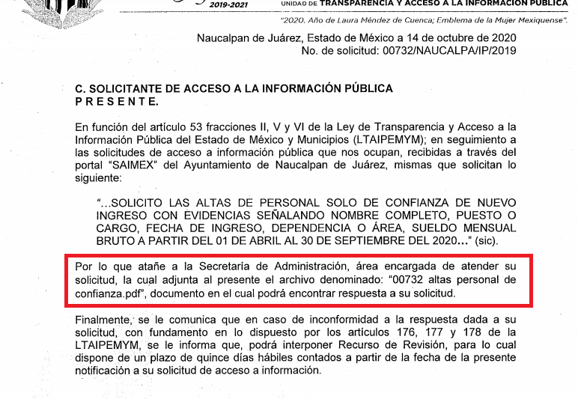
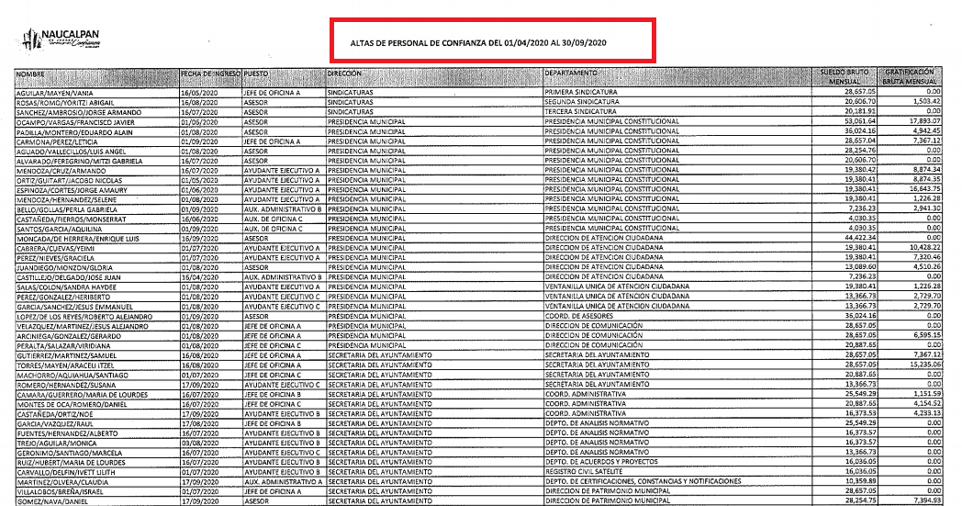
00731/NAUCALPA/IP/2020
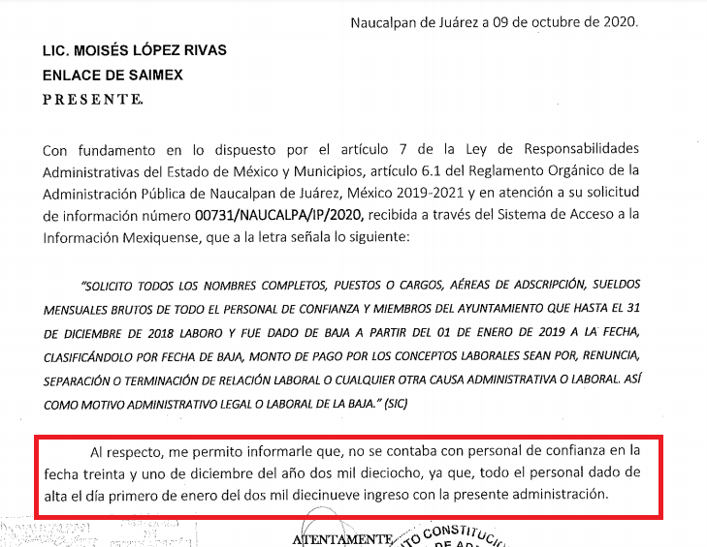

00728/NAUCALPA/IP/2020
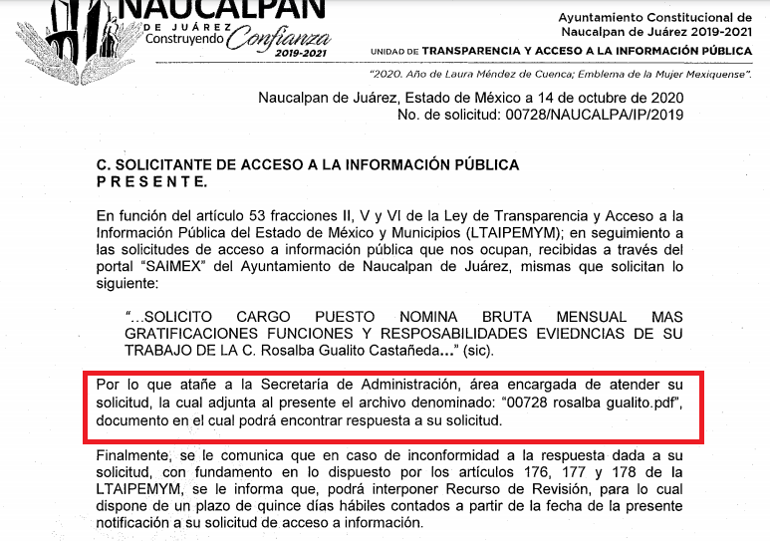

00720/NAUCALPA/IP/2020

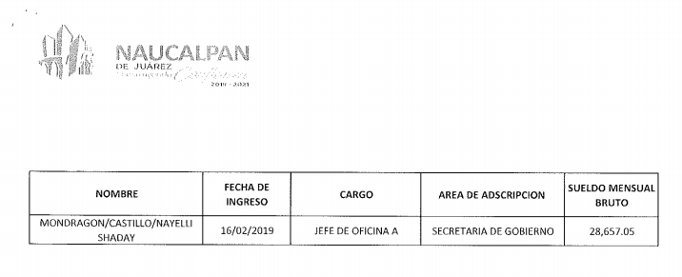
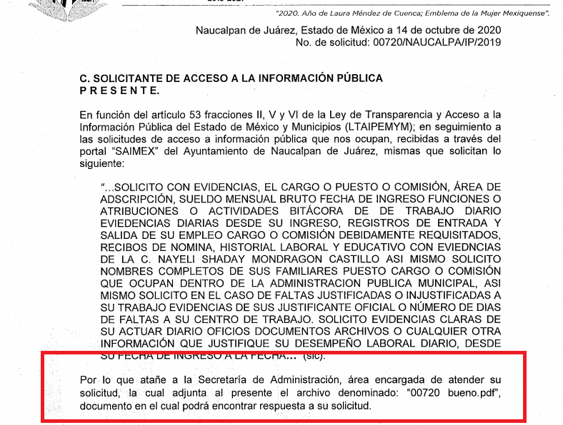
En relación al numeral 5 recurso de revisión 04578/INFOEM/IP/RR/2020, en donde el Recurrente solicito “SOLICITO PRESPUESTO ASIGNADO, NORMATIVIDAD QUE LE APLICA, ORGANIGRAMA RELACION DE PERSONAL (DETALLANDO NOMBRES COMPLETOS, PUESTOS O CARGOS, SUELDOS MENSUALES BRUTOS, FECHA DE INGRESO SOLO DEL PERSONAL DE CONFIANZA) DEL IMCUFIDEN se aprecia que el Sujeto Obligado Reglamento IMCUFIDEN vigente.pdf LEY DECRETO 139.pdf
sol.726.pdf 726_202010191621.pdf se

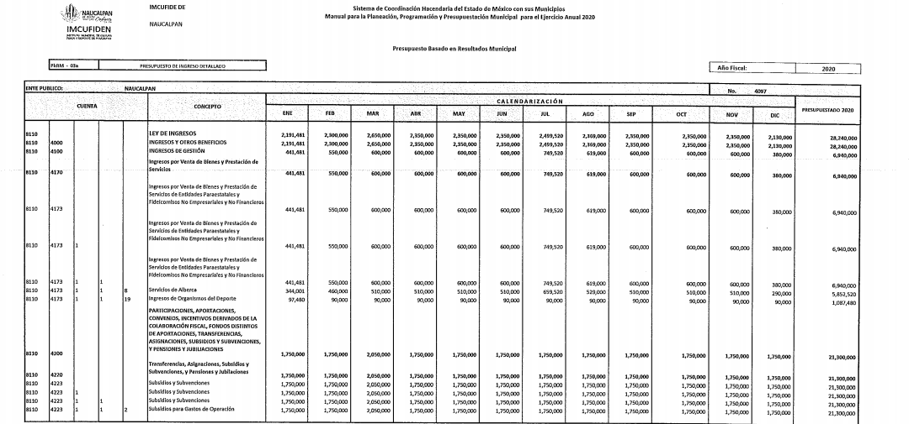
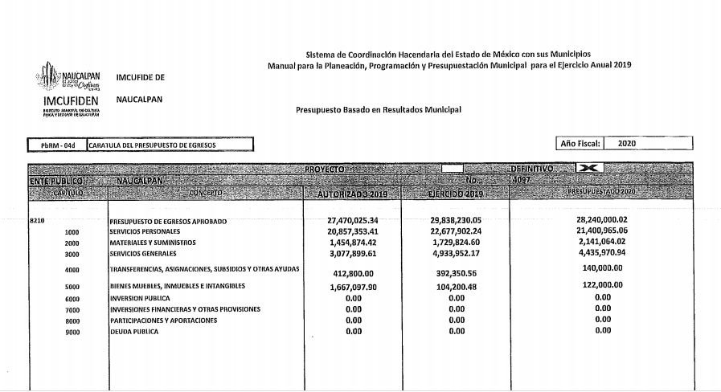
Visto lo anterior se aprecia que el Sujeto Obligado dio respuesta a lo solicitado por el Recurrente por ende se tiene por colmada con la información que se proporciona

Ahora bien, correspondiente al numeral 1 y 2 el Recurrente solicita altas y bajas con sus respectivas evidencias sin embargo el sujeto obligado no remitió las evidencias los servidores públicos, de tal manera dio respuesta manifestando que no se dieron de baja a ningún servidor público, en efecto el solicitante requirió en su momento el motivo de baja, fundamento legal, no obstante, debemos analizar la normatividad en la materia, en este sentido respecto de los formatos que se presenta mensualmente al OSFEM, no contiene dicha información como se muestra a continuación:
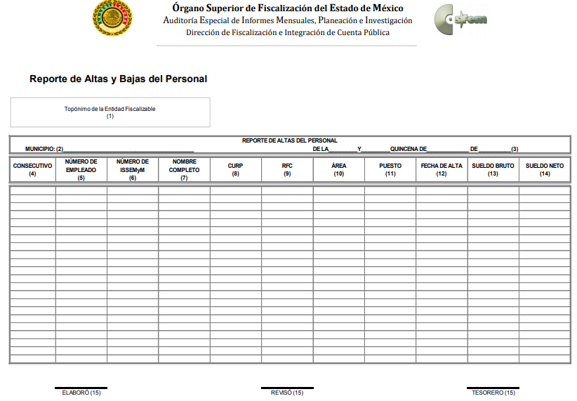

Sin embargo, la Ley del Trabajo de los Servidores Públicos, establece lo siguiente:

ARTÍCULO 89. Son causas de terminación de la relación laboral sin responsabilidad para las instituciones públicas:
- La renuncia del servidor público
- El mutuo consentimiento de las partes;
- El vencimiento del término o conclusión de la obra determinantes de la contratación;
IV. El término o conclusión de la administración en la cual fue contratado el servidor público a que se refiere el artículo 8 de ésta Ley;
V. La muerte del servidor público; y
VI. La incapacidad permanente del servidor público que le impida el desempeño de sus labores.
ARTÍCULO 93. Son causas de rescisión de la relación laboral, sin responsabilidad para las instituciones públicas:
I. Engañar el servidor público con documentación o referencias falsas que le atribuyan capacidad, aptitudes o grados académicos de los que carezca. Esta causa dejará de tener efecto después de treinta días naturales de conocido el hecho;
II. Tener asignada más de una plaza en la misma o en diferentes instituciones públicas o dependencias, con las excepciones que esta ley señala, o bien cobrar un sueldo sin desempeñar funciones;
III. Incurrir durante sus labores en faltas de probidad u honradez, o bien en actos de violencia, amenazas, injurias o malos tratos en contra de sus superiores, compañeros o familiares de unos u otros, ya sea dentro o fuera de las horas de servicio, salvo que obre en defensa propia;
IV. Incurrir en cuatro o más faltas de asistencia a sus labores sin causa justificada, dentro de un lapso de treinta días;
V. Abandonar las labores sin autorización previa o razón plenamente justificada, en contravención a lo establecido en las condiciones generales de trabajo;
VI. Causar daños intencionalmente a edificios, obras, equipo, maquinaria, instrumentos, materias primas y demás objetos relacionados con el trabajo, o por sustraerlos en beneficio propio;
VII. Cometer actos inmorales durante el trabajo;
VIII. Revelar los asuntos confidenciales o reservados así calificados por la institución pública o dependencia donde labore, de los cuales tuviese conocimiento con motivo de su trabajo;
IX. Comprometer por su imprudencia, descuido o negligencia, la seguridad del taller, oficina o dependencia donde preste sus servicios o de las personas que ahí se encuentren;
X. Desobedecer sin justificación, las órdenes que reciba de sus superiores, en relación al trabajo que desempeñe;
XI. Concurrir al trabajo en estado de embriaguez, o bien bajo la influencia de algún narcótico o droga enervante, salvo que en éste último caso, exista prescripción médica, la que deberá presentar al superior jerárquico antes de iniciar las labores;
XII. Portar armas de cualquier clase durante las horas de trabajo, salvo que la naturaleza de éste lo exija;
XIII. Suspender las labores en el caso previsto en el artículo 176 de esta ley o suspenderlas sin la debida autorización;
XIV. Incumplir reiteradamente disposiciones establecidas en las condiciones generales de trabajo de la institución pública o dependencia respectiva que constituyan faltas graves;
XV. Ser condenado a prisión como resultado de una sentencia ejecutoriada, que le impida el cumplimiento de la relación de trabajo.
XVI. Portar y hacer uso de credenciales de identificación no autorizadas por la autoridad competente;
XVII. Sustraer tarjetas o listas de puntualidad y asistencia del lugar destinado para ello, ya sea la del propio servidor público o la de otro, utilizar o registrar asistencia con gafetecredencial o tarjeta distinto al suyo o alterar en cualquier forma los registros de control de puntualidad y asistencia; siempre y cuando no sea resultado de un error involuntario;
XVIII. Las análogas a las establecidas en las fracciones anteriores, de igual manera graves y de consecuencias semejantes en lo que al trabajo se refiere; e
XIX. Incurrir en actos de violencia laboral, entendiéndose por éstos los relativos a discriminación, acoso u hostigamiento sexual. Para los efectos de la presente fracción se entiende por:
A. Acoso sexual, es una forma de violencia en la que, si bien no existe la subordinación, hay un ejercicio abusivo de poder que conlleva a un estado de indefensión y de riesgo para la víctima, independientemente de que se realice en uno o varios eventos; y
B. Hostigamiento sexual, es el ejercicio del poder, en una relación de subordinación real de la víctima frente a la persona agresora en los ámbitos laboral y/o escolar. Se expresa en conductas verbales o no verbales, físicas o ambas, relacionadas con la sexualidad de connotación lasciva.
XX. La falta de requisitos que exijan las leyes y reglamentos, necesarios para la prestación del servicio cuando sea imputable al trabajador, desde la fecha en que el patrón tenga conocimiento del hecho, hasta por un periodo de dos meses.
De los preceptos anteriores, se detalla las razones por las cuales se podría rescindir de la relación laboral, por ello y de acuerdo a lo que establece la Ley de Transparencia y Acceso a la Información Pública del Estado de México y Municipios.
Artículo 18. Los sujetos obligados deberán documentar todo acto que derive del ejercicio de sus facultades, competencias o funciones, considerando desde su origen la eventual publicidad y reutilización de la información que generen.

Artículo 19. Se presume que la información debe existir si se refiere a las facultades, competencias y funciones que los ordenamientos jurídicos aplicables otorgan a los sujetos obligados. En los casos en que ciertas facultades, competencias o funciones no se hayan ejercido, se debe motivar la respuesta en función de las causas que motiven tal circunstancia. Si el sujeto obligado, en el ejercicio de sus atribuciones, debía generar, poseer o administrar la información, pero ésta no se encuentra, el Comité de transparencia deberá emitir un acuerdo de inexistencia, debidamente fundado y motivado, en el que detalle las razones del por qué no obra en sus archivos.

De acuerdo a la normatividad en cita, se desprende que todo Sujeto Obligado debe documentar cualquier acto que derive de sus atribuciones, por lo tanto, en los casos en que se haya terminado una relación laboral ya sea por renuncia del servidor público, por mutuo consentimiento de las partes, vencimiento del contrato o bien por cualquier otra causa, el Sujeto Obligado.
Analicemos el punto en donde el solicitante requiere la relación de los servidores públicos dados de alta con motivo de nuevo ingreso y personas de confianza (especificando: nombre, cargo, percepciones totales, fecha de ingreso), en respuesta el Sujeto Obligado manifestó que de esas dependencias no se dio de baja a ningún servidor público, sin embargo lo que el solicitante requirió fue las altas, en este sentido el documento que puede colmar lo requerido por el particular es un formato que se entrega al OSFEM de manera mensual.

Ahora bien conviene mencionar que de acuerdo a los Lineamientos para la Elaboración y Presentación del Informe Mensual Municipal , son de observancia general para todos los servidores públicos de las entidades fiscalizables que desempeñen un empleo, cargo o comisión, de cualquier naturaleza en la administración pública municipal y que manejen recursos públicos como lo son los municipios; en atención a ello, el informe mensual deberá ser presentado al Órgano Superior de Fiscalización dentro de los 20 días posteriores al término del mes correspondiente de acuerdo a lo establecido en el artículo 32 de la Ley de Fiscalización Superior del Estado de México, que a la letra dice:

“Artículo 32.- El Gobernador del Estado, por conducto del titular de la dependencia competente, presentará a la Legislatura la cuenta pública del Gobierno del Estado del ejercicio fiscal inmediato anterior, a más tardar el quince de mayo de cada año.

Los Presidentes Municipales presentarán a la Legislatura las cuentas públicas anuales de sus respectivos municipios, del ejercicio fiscal inmediato anterior, dentro de los quince primeros días del mes de marzo de cada año; asimismo, los informes mensuales los deberán presentar dentro de los veinte días posteriores al término del mes correspondiente.”

Estos lineamientos son emitidos por el Órgano Superior de Fiscalización del Estado de México, contienen los formatos e información que debe ser proporcionada para la integración de los informes mensuales que se entregan a éste de forma digitalizada, siendo EL REPORTE DE ALTAS Y BAJAS DE PERSONAL, en el cual se puede advertir la información solicitada por el particular, de cada uno de los trabajadores de la entidad fiscalizable de que se trate, correspondiente a un periodo determinado; de tal manera, dichos formatos constituyen un soporte documental de que la información solicitada por el recurrente obra en los archivos del Sujeto Obligado, como se advierte a continuación:

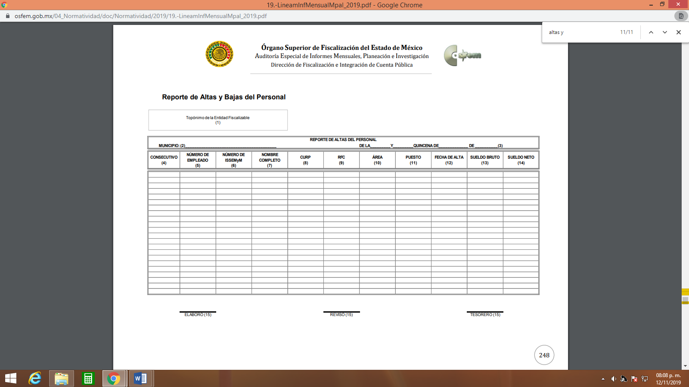
De los fundamentos y las imágenes antes insertas, podemos advertir que el Sujeto Obligado si cuenta con la información requerida, ya que presenta un informe mensual al Órgano Superior de Fiscalización, dentro del cual podemos observar el reporte de altas de cada uno de los servidores públicos adscritos al Sujeto Obligado, de tal manera el no entrego la información respecto a las evidencias referente a las altas y bajas del personal ,se podría determinar como evidencia el Formato Único de Movimiento de Personal (FUM.), contrato todo lo anterior deberá ser entregado en versión Pubica

En relación al numeral3 y 4 las funciones de los servidores públicos referidos en estos puntos como el horario asignado, cabe señalar que el Sujeto Obligado no emitió manifestación al respecto, por lo tanto, es necesario citar lo que establece la Ley del Trabajo de los Servidores Públicos del Estado de México, en su artículo 45, 56, 59, 60, 61, 64 y 72

ARTÍCULO 45.-Los servidores públicos prestarán sus servicios mediante nombramiento, contrato o formato único de Movimientos de Personal expedidos por quien estuviere facultado legalmente para extenderlo.

ARTÍCULO 56. Las condiciones generales de trabajo, establecerán como mínimo:
I. Duración de la jornada de trabajo;
V. Régimen de compatibilidad en horario y funciones;
ARTÍCULO 59. Jornada de trabajo es el tiempo durante el cual el servidor público está a disposición de la institución pública para prestar sus servicios. El horario de trabajo será determinado conforme a las necesidades del servicio de la institución pública o dependencia, de acuerdo a lo estipulado en las condiciones generales de trabajo, sin que exceda los máximos legales.
ARTÍCULO 60. La jornada de trabajo puede ser diurna, nocturna o mixta, conforme a lo siguiente:
I. Diurna, la comprendida entre las seis y las veinte horas;
II. Nocturna, la comprendida entre las veinte y las seis horas; y
III. Mixta, la que comprenda períodos de tiempo de las jornadas diurna y nocturna, siempre que el período nocturno sea menor de tres horas y media, pues en caso contrario, se considerará como jornada nocturna.
ARTÍCULO 64. Cuando por circunstancias especiales deban aumentarse las horas de trabajo establecidas, éstas serán consideradas como extraordinarias y no deberán exceder de tres horas diarias ni de tres veces consecutivas en una semana, con excepción de lo señalado en la fracción I del artículo 57 de esta ley. Las horas de trabajo extraordinarias se retribuirán con un cien por ciento más del sueldo que corresponda a las ordinarias, cuando no excedan de nueve. Las excedentes de nueve horas, se pagarán al doscientos por ciento más del sueldo que corresponda a las horas normales de su jornada.
ARTÍCULO 72.- A trabajo igual, desempeñado en puesto, horario y condiciones de eficiencia, también iguales y sin distinción de sexo, corresponde sueldo igual, debiendo ser éste uniforme para cada uno de los puestos que ocupen los servidores públicos..
En relación al siguiente punto referente a SOLICITO NOMBRES COMPLETOS DE SUS FAMILIARES PUESTO CARGO O COMISIÓN QUE OCUPAN DENTRO DE LA ADMINISTRACION PUBLICA MUNICIPAL se consideran como manifestaciones subjetivas y por ende este Instituto no tiene facultades para pronunciarse respecto de ellas de conformidad con el artículo 36 de la Ley de Transparencia y Acceso a la Información Pública del Estado de México y Municipios

Así mismo es importante señalar que la naturaleza de la información es pública, Sirve de sustento por analogía, para justificar la publicidad sobre los datos relativos a los montos por concepto de pago de las remuneraciones, los criterios 01/2003 y 02/2003 emitidos por el Comité de Acceso a la Información Pública y Protección de Datos Personales de la Suprema Corte de Justicia de la Nación que a continuación se citan:

“Criterio 01/2003.
“INGRESOS DE LOS SERVIDORES PÚBLICOS. CONSTITUYEN INFORMACIÓN PÚBLICA AÚN Y CUANDO SU DIFUSIÓN PUEDE AFECTAR LA VIDA O LA SEGURIDAD DE AQUELLOS. Si bien el artículo 13, fracción IV, de la Ley Federal de Transparencia y Acceso a la información Pública Gubernamental establece que debe clasificarse como información confidencial la que conste en expedientes administrativos cuya difusión pueda poner en riesgo la vida, la seguridad o la salud de cualquier persona, debe reconocerse que aun y cuando en ese supuesto podría encuadrar la relativa a las percepciones ordinarias y extraordinaria de los servidores públicos, ello no obsta para reconocer que el legislador estableció en el artículo 7 de ese mismo ordenamiento que la referida información, como una obligación de trasparencia, deben publicarse en medios remotos o locales de comunicación electrónica, lo que se sustenta en el hecho de que el monto de todos los ingresos que recibe un servidor público por desarrollar las labores que les son encomendadas con motivo del desempeño del cargo respecto. Constituyen información pública, en tanto que se trata de erogaciones que realiza un órgano del Estado en base con los recursos que encuentran su origen en mayor medida en las contribuciones aportados por los gobernados…”
“Criterio 02/2003.
INGRESOS DE LOS SERVIDORES PÚBLICOS, SON INFORMACIÓN PÚBLICA AÚN Y CUANDO CONSTITUYEN DATOS PERSONALES QUE SE REFIEREN AL PATRIMONIO DE AQUÉLLOS. De la interpretación sistemática de lo previsto en los artículos 3º, fracción II; 7º, 9º y 18, fracción II, de la Ley Federal de Transparencia y Acceso a la Información Pública Gubernamental se advierte que no constituye información confidencial la relativa a los ingresos que reciben los servidores públicos, ya que aun y cuando se trata de datos personales relativos a su patrimonio, para su difusión no se requiere consentimiento de aquellos, lo que deriva del hecho de que en términos de los previsto en el citado ordenamiento deben ponerse a disposición del público a través de medios remotos o locales de comunicación electrónica, tanto el directorio de servidores públicos como las remuneraciones mensuales por puesto incluso el sistema de compensación…”
(Énfasis añadido)

Visto lo anterior es de precisar que Sujeto Obligado no colma con la mayoría de la información requerida por Recurrente se ordena la entrega en versión publica de la información ya señalada.
- Versión Pública

Respecto de los documentos que se ordena su entrega cabe señalar que el derecho de acceso a la información pública tiene como limitante el respeto a la intimidad y a la vida privada de las personas, por lo que la entrega de la información, en caso de contener datos personales, deberá ser en versión pública en la que se suprima aquella información relacionada con la vida privada de los particulares y de los servidores públicos, de acuerdo con dispuesto en los artículos 3, fracciones IX, XX, XXI y XLV; 4, 51, 91, 137 y 143 de la Ley de Transparencia y Acceso a la Información Pública del Estado de México y Municipios
De esta manera para sustentar la elaboración de versiones públicas, los Comités de Transparencia tendrán la atribución de confirmar, modificar o revocar la clasificación de información que realicen los titulares de las áreas de los sujetos obligados, lo anterior con fundamento en el artículo 49, fracción II de la Ley de Transparencia y Acceso a la Información Pública del Estado de México y Municipios.
Aunado a que de ser en caso de contar con otra información consistente en datos personales, deberá generarse una versión pública, tal excepción a la publicidad, atiende a la coexistencia de datos públicos e información que tenga el carácter de confidencial (datos personales) o reservada, por lo que debe privilegiarse el acceso a la información bajo el principio de máxima divulgación, empero sin violar el derecho a la protección de datos personales, cuyo fundamento legal aplicable se encuentra inmerso en los numerales de la Ley de la materia, que a la letra esgrimen:
“Artículo 3. Para los efectos de la presente Ley se entenderá por:
(…)
IX. Datos personales: La información concerniente a una persona, identificada o identificable según lo dispuesto por la Ley de Protección de Datos Personales del Estado de México;
(…)
XLV. Versión pública: Documento en el que se elimine, suprime o borra la información clasificada como reservada o confidencial para permitir su acceso.
Artículo 122. La clasificación es el proceso mediante el cual el sujeto obligado determina que la información en su poder actualiza alguno de los supuestos de reserva o confidencialidad, de conformidad con lo dispuesto en el presente título.
[…]
Artículo 132. La clasificación de la información se llevará a cabo en el momento en que:
[…]
II. Se determine mediante resolución de autoridad competente; o
(…)
Artículo 137. Cuando un mismo medio, impreso o electrónico, contenga información pública y reservada o confidencial, la Unidad de Transparencia para efectos de atender una solicitud de información, deberán elaborar una versión pública en la que se testen las partes o secciones clasificadas, indicando su contenido de manera genérica y fundando y motivando su clasificación.” [Sic]
Verbigracia, previo a poner a disposición la información correspondiente debe considerarse que tiene carácter de confidencial el Registro Federal de Contribuyentes (RFC) que no sean de proveedores, cuenta bancaria, la Clave Única de Registro de Población (CURP), domicilio particular, teléfono particular, el nombre de las personas físicas que no tengan la calidad de servidor público o aquellos que no reciban recursos públicos, entre otros considerados como datos personales en términos de la normatividad aplicable.
En cuanto al Registro Federal de Contribuyentes de las personas físicas constituye un dato personal, ya que para su obtención es necesario acreditar ante la autoridad fiscal previamente la identidad de la persona, su fecha de nacimiento, entre otros aspectos.
Ahora bien, las personas físicas tramitan su inscripción en el registro con el propósito de realizar —mediante esa clave de identificación— operaciones o actividades de naturaleza fiscal, la cual, les permite hacer identificable respecto de una situación fiscal determinada.
Lo anterior es compartido por el ahora Instituto Nacional de Transparencia, Acceso a la Información y Protección de Datos Personales (INAI), conforme al criterio 19/17, el cual es del tenor literal siguiente:
“REGISTRO FEDERAL DE CONTRIBUYENTES (RFC) DE PERSONAS FÍSICAS.
El RFC es una clave de carácter fiscal, única e irrepetible, que permite identificar al titular, su edad y fecha de nacimiento, por lo que es un dato personal de carácter confidencial.
Resoluciones:
RRA 0189/17. Morena. 08 de febrero de 2017. Por unanimidad. Comisionado Ponente Joel Salas Suárez.
RRA 0677/17. Universidad Nacional Autónoma de México. 08 de marzo de 2017. Por unanimidad. Comisionado Ponente Rosendoevgueni Monterrey Chepov.
RRA 1564/17. Tribunal Electoral del Poder Judicial de la Federación. 26 de abril de 2017. Por unanimidad. Comisionado Ponente Oscar Mauricio Guerra Ford.” [Sic]

Así, el RFC se vincula al nombre de su titular, permite identificar la edad de la persona, su fecha de nacimiento, así como su homoclave, la cual es única e irrepetible y determina justamente la identificación de dicha persona para efectos fiscales, por lo éste constituye un dato personal que concierne a una persona física identificada e identificable.
En cuanto a la Clave Única de Registro de Población (CURP) en virtud de que éste se integra por datos personales que únicamente le conciernen a un particular como son su fecha de nacimiento, su nombre, sus apellidos y su lugar de nacimiento; información que permite distinguirlo del resto de los habitantes, se considera que es de carácter confidencial.
Argumento que es compartido por el Instituto Nacional de Transparencia, Acceso a la Información y Protección de Datos Personales, conforme al criterio número 18/17 el cual refiere:
“CLAVE ÚNICA DE REGISTRO DE POBLACIÓN (CURP).
La Clave Única de Registro de Población se integra por datos personales que sólo conciernen al particular titular de la misma, como lo son su nombre, apellidos, fecha de nacimiento, lugar de nacimiento y sexo. Dichos datos, constituyen información que distingue plenamente a una persona física del resto de los habitantes del país, por lo que la CURP está considerada como información confidencial”.
Resoluciones:
RRA 3995/16. Secretaría de la Defensa Nacional. 1 de febrero de 2017. Por unanimidad. Comisionado Ponente Rosendoevgueni Monterrey Chepov.
RRA 0937/17. Senado de la República. 15 de marzo de 2017. Por unanimidad. Comisionada Ponente Ximena Puente de la Mora.
RRA 0478/17. Secretaría de Relaciones Exteriores. 26 de abril de 2017. Por unanimidad. Comisionada Ponente Areli Cano Guadiana.” [Sic]

Lo anterior, sólo en caso de advertir información susceptible de clasificar, por ende, resulta necesario que el Comité de Transparencia del Sujeto Obligado emita el Acuerdo de Clasificación correspondiente que sustente la versión pública, el cual deberá cumplir cabalmente las formalidades previstas en el artículo 137 de la Ley de Transparencia y Acceso a la Información Pública del Estado de México y Municipios, así como los numerales aplicables de los LINEAMIENTOS GENERALES EN MATERIA DE CLASIFICACIÓN Y DESCLASIFICACIÓN DE LA INFORMACIÓN, ASÍ COMO PARA LA ELABORACIÓN DE VERSIONES PÚBLICAS, publicados en el Diario Oficial de la Federación en fecha quince de abril de dos mil dieciséis, mediante Acuerdo del Consejo Nacional del Sistema Nacional de Transparencia, Acceso a la Información Pública y Protección de Datos Personales.

Finalmente, y en mérito de lo expuesto en líneas anteriores, resultan fundados los motivos de inconformidad vertidos por el Recurrente, por ello con fundamento en el artículo 186 fracción II y IV de la Ley de Transparencia y Acceso a la Información Pública del Estado de México y Municipios, se Confirman los recursos 04505/INFOEM/IP/RR/2020 y 04578/INFOEM/IP/RR/2020 y se ORDENA atienda los recursos 04506/INFOEM/IP/RR/2020, 04507/INFOEM/IP/RR/2020, 04508/INFOEM/IP/RR/2020, que han sido materia del presente fallo.

Por lo antes expuesto y fundado.

SE RESUELVE
PRIMERO. Se CONFIRMAN las respuestas del Sujeto Obligado a las solicitudes de información 00732/NAUCALPA/IP/2020 y 00726/NAUCALPA/IP/2020, por resultar infundadas las razones o motivos de inconformidad hechos valer por La Recurrente, en términos del Considerando CUARTO de esta resolución.

SEGUNDO. Se REVOCA la respuesta al recurso de revisión 04506/INFOEM/IP/RR/2020, por resultar fundadas las razones o motivos de inconformidad hechos valer por el Recurrente en términos del considerando CUARTO de la presente resolución.

TERCERO. Se MODIFICAN las respuestas entregadas por EL SUJETO OBLIGADO a las solicitudes de información números 00728/NAUCALPA/IP/2020 y 00720/NAUCALPA/IP/2020, por resultar parcialmente fundados los motivos de inconformidad que arguye EL RECURRENTE, en términos del Considerando CUARTO de la presente resolución.
CUARTO. Se ordena al Sujeto Obligado realizar una búsqueda exhaustiva y razonable a fin de entregar al Recurrente, a través del SAIMEX, en versión publica de ser procedente, de lo siguiente:
- Bajas del personal de confianza o documento análogo, del periodo comprendido del uno de enero de dos mil diecinueve al dos de octubre de dos mil veinte.
- Documento donde conste las funciones o actividades laborales de las servidoras publicas referidas en las solicitudes de información 00728/NAUCALPA/IP/2020 y 00720/NAUCALPA/IP/2020, actualizados a la fecha de las solicitudes.
- Registro de entrada y salida o documento análogo de la servidora pública referida en la solicitud de información 00720/NAUCALPA/IP/2020, del periodo comprendido del veintiuno de marzo al treinta de septiembre de dos mil veinte.
- Recibos de pago, comprobantes de pago o CFDI emitidos a favor de la servidora pública referida en la solicitud de información 00720/NAUCALPA/IP/2020, desde su fecha de ingreso hasta la fecha de la solicitud.
Para la entrega en versión pública deberá emitir el Acuerdo del Comité de Transparencia en términos de los artículos 49, fracción VIII y 132 fracción II de la Ley de Transparencia y Acceso a la Información Pública del Estado de México y Municipios, en el que funde y motive las razones sobre los datos que se supriman o eliminen y se ponga a disposición del Recurrente

QUINTO. Notifíquese la presente resolución vía SAIMEX, al Titular de la Unidad de Transparencia del Sujeto Obligado, para que en los términos previstos en los artículos 186, último párrafo y 189 párrafo segundo de la Ley de Transparencia y Acceso a la Información Pública del Estado de México y Municipios, dé cumplimiento a lo ordenado dentro del plazo de diez días hábiles, e informe a este Instituto en un plazo de tres días hábiles siguientes sobre el cumplimiento dado a la presente resolución tal y como lo disponen los artículos 198 y 199 de la citada ley.

SEXTO. De conformidad con el artículo 198 de la Ley de Transparencia y Acceso a la Información Pública del Estado de México y Municipios, de considerarlo procedente, el Sujeto Obligado de manera fundada y motivada, podrá solicitar una ampliación de plazo para el cumplimiento de la presente resolución.

SÉPTIMO. Notifíquese al Recurrente la presente resolución vía SAIMEX; y hágase de su conocimiento, que podrá impugnarla vía Juicio de Amparo en los términos de las leyes aplicables, de conformidad con lo establecido en el artículo 196 de la Ley de Transparencia y Acceso a la Información Pública del Estado de México y Municipios.

OCTAVO. GÍRESE oficio al Titular de la Dirección de Protección de Datos Personales, en atención al artículo 82, fracción XXVII de la Ley de Protección de Datos Personales del Estado de México y Municipios, en términos del Considerando CUARTO de la presente resolución.

ASÍ LO RESUELVE, POR UNANIMIDAD DE VOTOS, EL PLENO DEL INSTITUTO DE TRANSPARENCIA, ACCESO A LA INFORMACIÓN PÚBLICA Y PROTECCIÓN DE DATOS PERSONALES DEL ESTADO DE MÉXICO Y MUNICIPIOS, CONFORMADO POR LOS COMISIONADOS ZULEMA MARTÍNEZ SÁNCHEZ, EVA ABAID YAPUR, JOSÉ GUADALUPE LUNA HERNÁNDEZ, JAVIER MARTÍNEZ CRUZ Y LUIS GUSTAVO PARRA NORIEGA, EN LA PRIMERA SESIÓN ORDINARIA CELEBRADA EL VEINTE DE ENERO DE DOS MIL VEINTIUNO, ANTE EL SECRETARIO TÉCNICO DEL PLENO, ALEXIS TAPIA RAMÍREZ.

Zulema Martínez Sánchez
Comisionada Presidenta
(Rúbrica).

José Guadalupe Luna Hernández
Comisionado
(Rúbrica).

Eva Abaid Yapur
Comisionada
(Rúbrica).

Luis Gustavo Parra Noriega
Comisionado
(Rúbrica).

Javier Martínez Cruz
Comisionado
(Rúbrica).

Alexis Tapia Ramírez
Secretario Técnico del Pleno
(Rúbrica).

Esta hoja corresponde a la resolución de fecha veinte de enero de dos mil veintiuno, emitida en el recurso de revisión 04505/INFOEM/IP/RR/2020 y acumulados
OSAM/LGRS

IMPROCEDENCIA Y SOBRESEIMIENTO EN EL JUICIO DE AMPARO. LAS CAUSAS PREVISTAS EN LOS ARTÍCULOS 73 Y 74 DE LA LEY DE LA MATERIA, RESPECTIVAMENTE, NO SON INCOMPATIBLES CON EL ARTÍCULO 25.1 DE LA CONVENCIÓN AMERICANA SOBRE DERECHOS HUMANOS. Del examen de compatibilidad de los artículos 73 y 74 de la Ley de Amparo con el artículo 25.1 de la Convención Americana sobre Derechos Humanos no se advierte que el derecho interno desatienda los estándares que pretenden proteger los derechos humanos en dicho tratado, por regular causas de improcedencia y sobreseimiento que impiden abordar el estudio de fondo del asunto en el juicio de amparo, en virtud de que el propósito de condicionar el acceso a los tribunales para evitar un sobrecargo de casos sin mérito, es en sí legítimo, por lo que esa compatibilidad, en cuanto a los requisitos para la admisibilidad de los recursos dependerá, en principio, de los siguientes criterios: no pueden ser irracionales ni de tal naturaleza que despojen al derecho de su esencia, ni discriminatorios y, en el caso, la razonabilidad de esas causas se justifica por la viabilidad de que una eventual sentencia concesoria tenga un ámbito de protección concreto y no entre en conflicto con el orden jurídico, no son de tal naturaleza que despojen al derecho de su esencia ni tampoco son discriminatorias, pues no existe alguna condicionante para su aplicabilidad, en función de cuestiones personales o particulares del quejoso. Por tanto, las indicadas causas de improcedencia y sobreseimiento no son incompatibles con el citado precepto 25.1, pues no impiden decidir sencilla, rápida y efectivamente sobre los derechos fundamentales reclamados como violados dentro del juicio de garantías.

